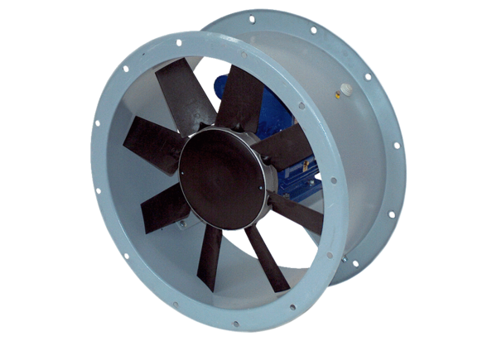Axiál csőventilátor DAR 125/8 2,2Csomagolási egység: 1 darabVálaszték: C
Termékszám: 0073.0189Gyártó: MAICO

